Pressemitteilung

SPERRFRIST: Montag, 18.03.2024 – 06.00 Uhr

RADIO REGENBOGEN Award 2024 ist ausverkauft
1.200 Gäste feiern die Preisträger:innen am 19. April in der Europa-Park Arena

Einladung für Medienschaffende:
Möchten Sie am 19. April 2024 vor Ort aus dem Europa-Park in Rust über die Verleihung des 24. Radio Regenbogen Award berichten? Stellen Sie Ihren Akkreditierungsantrag bis 05.04.2024 unter tmdl.de/rra24-akkreditierung.

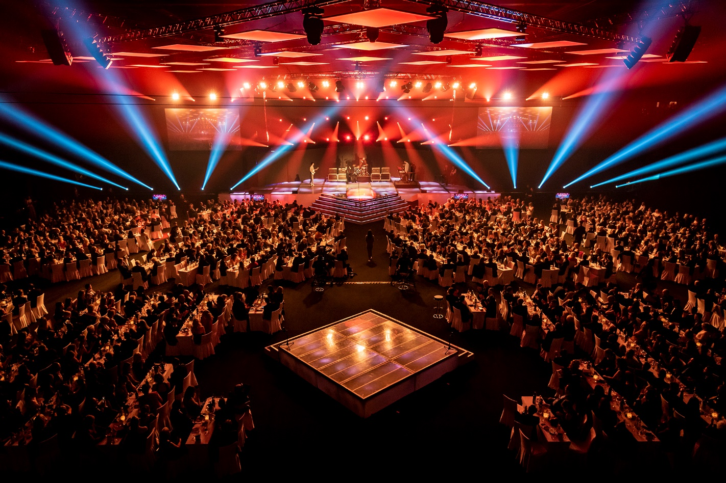
Der RADIO REGENBOGEN Award ist ausverkauft! 1.200 Gäste werden Stars aus Musik, Fernsehen und Film bei der Verleihung am 19. April in der Europa-Park feiern. Die Liste der Preisträger, aber auch die der Laudatoren für den 24. RADIO REGENBOGEN Award in der Europa-Park Arena, liest sich wie ein Who-is-Who des deutschen Show-Business. Zu den Ausgezeichneten gehören Dunja Hayali (Medienfrau 2023), Hannes Jaenicke (Medienmann 2023), Torsten Sträter (Comedy 2023), Michael Schulte (Künstler National 2023), James Arthur (Künstler International 2023) oder auch David Garrett (Crossover 2023). Moderiert wird der RADIO REGENBOGEN Award erstmals von Comedian Mirja Boes.
Die Preisträger:innen und ihre Laudator:innen
  - Best Dance 2023: twocolors (Laudatorin: Sila Sahin)
  - Medienfrau 2023: Dunja Hayali (Laudatorin: Annette Frier)
  - Crossover 2023: David Garrett (Laudatorin: Mareile Höppner)
  - Comedy 2023: Torsten Sträter (Laudatorin: Mirja Boes)
  - Künstler International 2023: James Arthur (Laudatorin: Judith Rakers)
  - Lifetime 2023: Fury in the Slaughterhouse (Laudatorin: Birgit Schrowange)
  - Medienmann 2023: Hannes Jaenicke (Laudator: Prof. Dr. Matthias Reinschmidt)
  - Newcomerin National 2023: LOI (Laudator: Max von der Groeben)
  - Künstler National 2023: Michael Schulte (Laudatorin: Mandy Capristo)
  - Pop National 2023: Alvaro Soler (Laudatorin: Johanna Klum)
  - Newcomerin International 2023: ÁSDÍS (Laudator: Ludwig Trepte)
[24196037]
Bildunterschrift: RADIO REGENBOGEN Award in der Europa-Park Arena (2019). | Foto: Simon Hoffmann für RADIO REGENBOGEN

Ihren Akkreditierungsantrag stellen Sie bitte bis 05.04.2024 unter tmdl.de/rra24-akkreditierung

Kontakt für Rückfragen:
tower media GmbH, Stephan Bauer, Tel.: 06202 2797-170, E-Mail: rr-presse22@tower-media.de

RADIO REGENBOGEN ist das reichweitenstärkste private Hörfunkprogramm in Baden-Württemberg. Das Programmangebot ist inhaltlich auf Baden, Württemberg und die benachbarte Pfalz ausgerichtet. Gute Unterhaltung, ein abwechslungsreicher Musikmix und die anerkannte Informationskompetenz mit aktuellen Nachrichten und Berichten zeichnet das Hörfunkangebot aus. RADIO REGENBOGEN erreicht 1,377 Millionen Hörer pro Tag (ma 2023 Audio II) und generiert 2,128 Millionen Online Audio Sessions pro Monat (ma 2024 IP Audio I | Q4 2023 | In- und Ausland). Produziert und verantwortet wird das Programm von der Audiotainment Südwest.

Veröffentlichung honorarfrei. – Bitte senden Sie ein Beleg-Exemplar an tower media GmbH, Ketscher Landstraße 2, 68723 Schwetzingen, ma21@tower-media.de.

Preisträger:innen & Laudator:innen

Fotos der Preisträger und Laudatoren zum Download: tmdl.de/rra2024-fotos.zip

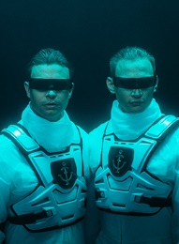 | Best Dance 2023  twocolors  Foto: Jonas Friedrich  Laudatorin:  Sila Sahin  Foto: Julia Feldhagen | 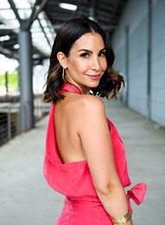 | 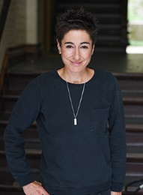 | Medienfrau 2023  Dunja Hayali  Foto: Jennifer Fey  Laudatorin:  Annette Frier  Foto: Valerie Mittelmann | 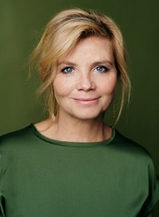
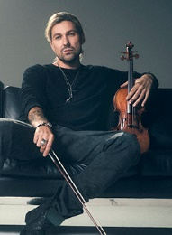 | Crossover 2023  David Garrett  Foto: Christoph Köstlin  Laudatorin:  Mareile Höppner  Foto: RTL / Stephan Pick | 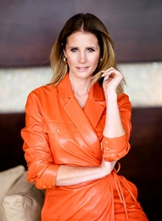 | 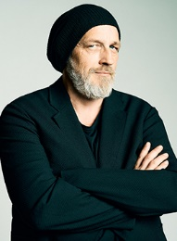 | Comedy 2023  Torsten Sträter  Foto: Marvin Ruppert  Laudatorin:  Mirja Boes  Foto: Lars Laion | 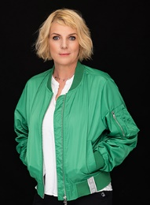
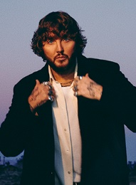 | Künstler International 2023  James Arthur  Foto: Edward Cooke  Laudatorin:  Judith Rakers  Foto: Michael de Boer | 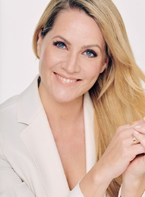 | 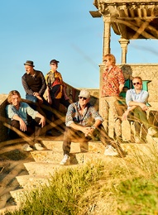 | Lifetime 2023  Fury in the Slaughterhouse  Foto: Ronja Hartmann  Laudatorin: Birgit Schrowange  Foto: ADLER / lovethenow | 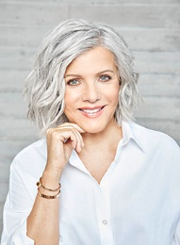
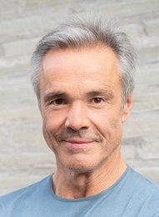 | Medienmann 2023  Hannes Jaenicke  Foto: Annika Fußwinkel / WDR  Laudator:  Prof. Dr. Matthias Reinschmidt  Foto: Timo Deible / Zoo Karlsruhe | 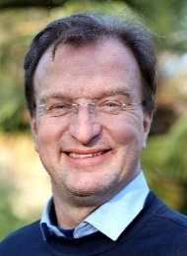 | 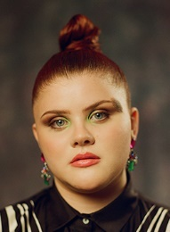 | Newcomerin National 2023  LOI  Foto: Philipp Gladsome  Laudator:  Max von der Groeben  Foto: Christian Hartmann | 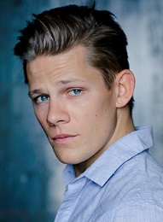
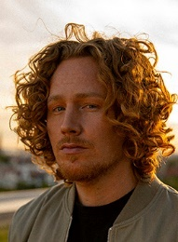 | Künstler National 2023  Michael Schulte  Foto: Leo Müller-Klönne / MIGHTKILLYA  Laudatorin:  Mandy Capristo  Foto: Anelia Janeva |  | 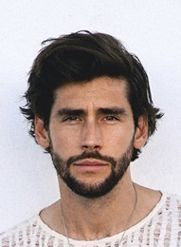 | Pop National 2023  Alvaro Soler  Foto: Paula v. Guisande  Laudatorin:  Johanna Klum  Foto: Alicia Minkwitz | 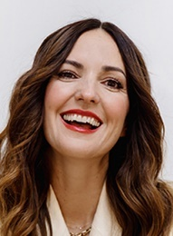
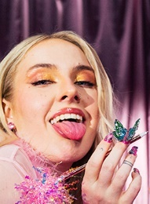 | Newcomerin International 2023  ÁSDÍS  Foto: Mischa Lorenz  Laudator:  Ludwig Trepte  Foto: Richard Pflaume | 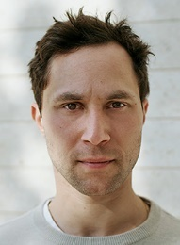 | 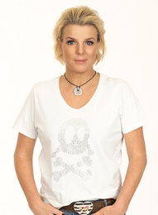 | Moderatorin  Mirja Boes  Foto: Lars Laion

